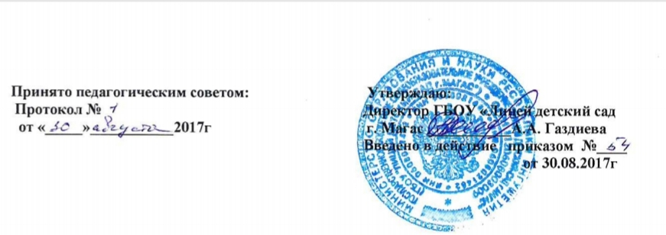

ПОРЯДОК
осуществления индивидуального учета результатов освоения обучающимися образовательных программ и хранения в архивах образовательного учреждения информации об этих результатах на бумажных и (или) электронных носителях
в ГБОУ «Лицей-детский сад г. Магас»

I. Общие положения

Настоящий Порядок об осуществления индивидуального учета результатов освоения обучающимися образовательных программ в образовательном учреждении и хранении в архивах образовательного учреждения информации об этих результатах на бумажных и (или) электронных носителях результатов освоения обучающимися образовательных программ (далее Порядок) разработан в соответствии с Федеральным законом от 29.12.2012 №273-Ф3 «Об образовании в Российской Федерации, федеральным компонентом государственного образовательного стандарта 2004 года, ФГОС НОО, утвержденным приказом Минобрнауки от 06.10.2009 № 376, Образовательной программой начального общего, основного общего, среднего (полного) общего образования.
Настоящий Порядок разработан с целью учета достижения учащимися индивидуальных результатов освоения образовательных программ на разных этапах обучения, отслеживания динамики их развития, а также с целью установления соответствия реальных достижений учащихся ожидаемым результатам обучения, заданным основными образовательными программами.
Система учета динамики индивидуальных достижений учащихся, являясь частью внутришкольного контроля (ВШК), представляет собой один из инструментов реализации требований ФГОС к результатам освоения основной образовательной программы образования и направлена на обеспечение качества образования, что предполагает вовлечённость в оценочную деятельность, как педагогов, так и учащихся.
Система учета индивидуальных учебных достижений учащихся обеспечивает:
- реализацию индивидуального подхода в образовательном процессе;
- поддержку учебной мотивации школьников;
- получение, накапливание и предоставление всем заинтересованным лицам, в том числе родителям учащихся, информации об учебных достижениях учащихся, класса за любой промежуток времени;
- выявление лидеров и отстающих среди учащихся с целью реализации индивидуального подхода в процессе обучения;
- объективную базу для поощрения учащихся;
- основу для принятия управленческих решений и мер, направленных на получение положительных изменений в образовательной деятельности школы в целях повышения ее результативности;
- объективную основу для поощрения и материального стимулирования педагогического коллектива.
Понятие индивидуальных учебных достижений учащихся включают в себя результаты:
- личностные - усвоенные системы норм, ориентаций и ценностей, позволяющие учащемуся функционировать в качестве полноправного члена общества;
- метапредметные - включающие освоенные учащимися межпредметные понятия и универсальные учебные действия (регулятивные, познавательные, коммуникативные), способность их использования во всех сферах деятельности, самостоятельного планирования учебной деятельности;
- предметные - освоенные знания, умения, навыки.
Индивидуальный учет результатов освоения учащимися образовательных программ ведется педагогическим коллективом.

II. Учет личностных и метапредметных результатов в 1-4 классах

Учет личностных результатов.
Личностные результаты учащихся на ступени начального общего образования в полном соответствии с требованиями Стандарта не подлежат итоговой оценке. В данном случае используется неперсонифицированная (анонимная) информация.
Формой оценки личностных результатов учащихся является оценка индивидуального прогресса личностного развития учащихся, которым необходима специальная поддержка. Такая оценка осуществляется по запросу родителей (законных представителей) учащихся или по запросу педагогов (или администрации образовательного учреждения) при согласии родителей (законных представителей).
Критерии оценки:
- низкий уровень сформированности качеств личности;
- оптимальный уровень сформированности качеств личности;
- высокий уровень сформированности качеств личности.
Учет метапредметных результатов.
Основным объектом оценки метапредметных результатов служит сформированность у учащегося умственных действий, которые направлены на анализ и управление своей познавательной деятельностью, умения проявлять инициативу и самостоятельность в обучении.
Основное содержание оценки метапредметных результатов на ступени начального общего образования строится вокруг умения учиться.
Уровень сформированности универсальных учебных действий, представляющих содержание и объект оценки метапредметных результатов, может быть качественно оценён и измерен в следующих основных формах:
- как результат выполнения специально сконструированных диагностических задач, направленных на оценку уровня сформированности конкретного вида универсальных учебных действий;
- как инструментальная основа (или как средство решения) и как условие успешности выполнения учебных и учебно-практических задач средствами учебных предметов.
Достижение метапредметных результатов может проявиться в успешности выполнения комплексных заданий на интегрированной основе. Для оценки сформированности метапредметных результатов используются проверочные задания, успешное выполнение которых требует освоения навыков работы с информацией.
Предполагаемые результаты:
Уровень сформированности у выпускника регулятивных, познавательных, коммуникативных УУД.
  - В первом классе вместо балльных отметок допустимо использовать только положительную и не различаемую по уровням фиксацию
  - Со 2 класса по 4 класс отметки ставятся по 5-балльной шкале или критерии:
- Низкий уровень сформированности УУД;
- Оптимальный уровень сформированности УУД;
- Высокий уровень сформированности УУД.

III. Учет предметных результатов в 1-11-х классах
Учет предметных результатов в 1-х классах
В 1-ом классе используется безотметочная система обучения. Мониторинг предметных результатов ведется на двух уровнях: выполнен базовый уровень, не выполнен базовый уровень.
Учет предметных результатов во 2-11 классах
Предметные результаты включают в себя результаты освоения программ учебных предметов, представленных в учебном плане.
Индивидуальный учет предметных результатов освоения учащимся основной образовательной программы осуществляется на бумажных и электронных носителях.
Основной формой фиксации предметных результатов освоения практической и теоретической части программы являются баллы/оценки (от 1 до 5), полученные учащимися в ходе образовательного процесса.
Балльный учет предметных результатов обучающихся 2-9-х классов как текущий, промежуточный, так и итоговый (годовой) осуществляется в «Классном журнале» на бумажном носителе и электронном портале. Данные результаты представлены в следующих видах отчетов:
- Сводная ведомость учета успеваемости
- Отчет классного руководителя за учебный период
- Итоги успеваемости класса за учебный период
- Итоги успеваемости и посещаемости
- Сводный отчет классного руководителя
- Сводный отчёт об успеваемости по школе
- Итоги успеваемости по предмету за учебный период
- Отчет учителя-предметника
- Сводный отчет об успеваемости и качестве обучения по школе
В личном деле выставляются итоговые результаты учащегося по предметам учебного плана соответствующей основной образовательной программы. Итоговые результаты учащегося по каждому году обучения заверяются печатью и подписью классного руководителя.
Результаты итогового оценивания учащегося по предметам учебного плана по окончании основной образовательной программы основного общего образования в 9 классах, среднего общего образования в 11 классах заносятся в книгу выдачи аттестатов, соответственно, за курс основного общего образования и среднего общего образования и выставляются в аттестат о соответствующем образовании.
Ответственное лицо за сбор и хранение предметных результатов - заместитель директора по учебно-воспитательной работе.

IV. Порядок хранения в архивах информации об учете индивидуальных учебных достижений учащихся

База данных по оценке качества образования хранится в учебной части учреждения на бумажном и (или) электронном носителях. Заместитель директора осуществляет защиту информации от несанкционированного доступа.
Данные, полученные в результате обработки отчетов, обсуждаются на административных совещаниях и заседаниях методических объединений. Выводы по анализу данных являются объективной основой для внесения коррективов в план проведения внутришкольного контроля и планирования индивидуальной работы с учащимися. Результаты, полученные по каждому из учащихся, могут обсуждаться с родителями данного ученика для принятия решений, направленных на получение положительных изменений в учебных достижениях школьника.

